用户模块( 难度系数:★★★★ 完成状态:半完成状态,可供其他子系统使用)

1.登录:可以通过登录名/手机号/邮箱号/关联的其他登录帐号(如QQ)

2.注册:可以通过手机号或邮箱号等注册,如果帐号已经存在则需要提示登录老帐号或找回密码,也可以使用当前帐号继续朱旭

3.首次使用地三方帐号登录时需要提示用户绑定老用户或者手机邮箱等

# 接口

HOST: //img.laeni.cn

RequestMapping:

1. /upimg 上传图片，上传成功后返回该图片对应的网络url
2. /*** 对图片的引用次数进行统计

例:

[

imgUrl: ‘http://xxx.jpg’,

数量: 1(默认为1,如果是减少引用则为负数),

引用类型: [首页/商品首图/详情],

userId: 66666666,

],

[

imgUrl: ‘http://xxx.jpg’,

数量: 1(默认为1,如果是减少引用则为负数),

引用类型: [首页/商品首图/详情],

userId: 66666666,

]

# 数据库帐号信息

Host: sql.laeni.cn

Type: MySQL

User: pro

Password: pro

# 数据库关系图

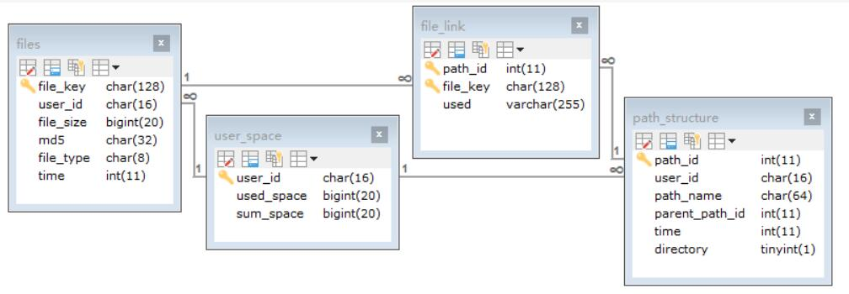

## 数据表

**user_space (用户信息表)**

|  |  |  |  |  |  |
| --- | --- | --- | --- | --- | --- |
| 字段名(英文) | 字段名(中文) | 数据类型 | 非空 | 默认 | 备注 |
| #user_id | 用户唯一id | char(16) | 是 |  | 系统自动生成且固定不变 |
| sum_space | 总空间 | bigint |  |  | 单位: byte |
| used_space | 已用空间 | bigint |  |  | 单位: byte |

**files (全部文件表:对全网文件进行记录)**

|  |  |  |  |  |  |
| --- | --- | --- | --- | --- | --- |
| 字段名(英文) | 字段名(中文) | 数据类型 | 非空 | 默认 | 备注 |
| #file_key | 文件key | Varchar(128) | 是 |  | 对应存储桶中的key,一旦生成就不可改变 |
| user_id | 用户唯一id | char(16) |  |  | 系统自动生成且固定不变 |
| file_size | 文件大小 | bigint |  |  | 单位: byte |
| md5 | md5值 | char (32) |  |  | 根据文件进行计算 |
| file_type | 文件类型 | char (8) |  |  | 规定有限的几种,可以使用枚举 |
| time | 添加时间 | int |  |  | 时间戳 |

**path_structure (用户文件目录结构表)**

|  |  |  |  |  |  |
| --- | --- | --- | --- | --- | --- |
| 字段名(英文) | 字段名(中文) | 数据类型 | 非空 | 默认 | 备注 |
| # path_id | 位置ID | int | 是 |  | 该ID唯一标识一个文件或目录 |
| user_id | 用户唯一id | char(16) | 是 |  | 系统自动生成且固定不变 |
| path_name | 文件或目录名 | char(16) |  |  | 目录名仅仅是当前目录名,不包含其所在目录 |
| parent_path_id | 父路径的id | char(16) |  |  |  |
| time | 时间 | int |  |  | 文件或目录创建的时间 |
| directory | 是否是目录 | tinyint(1) |  |  | 不是目录就是文件 |

**file_link (用户文件引用统计表)**

|  |  |  |  |  |  |
| --- | --- | --- | --- | --- | --- |
| 字段名(英文) | 字段名(中文) | 数据类型 | 非空 | 默认 | 备注 |
| # path_id | 位置ID | int | 是 |  | 该ID唯一标识一个文件或目录 |
| #user_id | 用户唯一id | char(16) | 是 |  | 系统自动生成且固定不变 |
| file_key | 文件key | varchar(128) |  |  | 对应存储桶中的key,一旦生成就不可改变 |
| used | 使用者 | varchar(255) |  |  | 正在引用该文件的使用者以及引用数量 |